Федеральное государственное бюджетное образовательное учреждение

высшего образования

«Новосибирский государственный технический университет»

**ОтчЁт ПО ЛАБОРАТОРНой работе №2**

**“СПИСКИ”**

|  |  |
| --- | --- |
| Выполнил:  Студент Ерлин Матвей Владимирович  Группа ДТ-160  «12» февраля 2022г. | Проверил:  Руководитель от НГТУ _______________________________________  *(Ф. И. О.)*  Балл _____________, ECTS _______________,  Оценка ________________________________  *(«отлично», «хорошо»,*  *«удовлетворительно», «неуд.»)* |

**Задание**

* Определить количество элементов списка, значения которых совпадают со значениями в первом и последнем элементах списка.
* Создать список L3 из элементов, входящих и в список L1 и в список L2, вернуть длину нового списка.

**Тестовые данные (Для первой функции)**

List* head = NULL; List* head = NULL;

head = Insert_first(3, head); head = Insert_first(5, head);

head = Add_last (2, head); head = Insert_first(3, head);

head = Insert_first(3, head); head = Insert_first(2, head);

head = Add_last (1, head); head = Insert_first(4, head);

head = Insert_first(1, head); head = Add_last (5, head);

head = Insert_first(5, head); head = Insert_first(6, head);

head = Insert_first(5, head);

head = Insert_first(11, head);

head = Insert_first(23, head);

head = Insert_first(2, head);

head = Add_last (3, head);

head = Insert_first(1, head);

Вывод-6 Вывод-3

**Текст программы на языке (С++) (Для первой функции)**

// Поиск количества элементов списка, значения которых совпадают с первым и послединм элементом списка

int Search_FirstAndLast(List* head)

{

List* p = head;

int first = p->value; //Взятие 1 значения

int last, sum_elem =0;

while (p->next->next != NULL) //Поиск последнего значения

p = p->next;

last = p->next->value;

List* z = head;

while (z != NULL) //Если список не пустой

{

if (z->value == first or z->value == last)

{

sum_elem += 1;

z = z->next;

}

else

z = z->next;

}

printf("%d ", sum_elem);

return sum_elem;

}

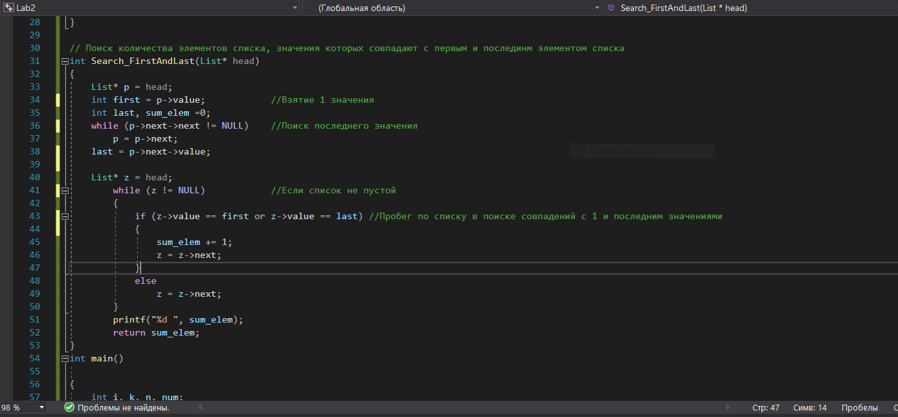

**Пример работы программы (Для первой функции)**

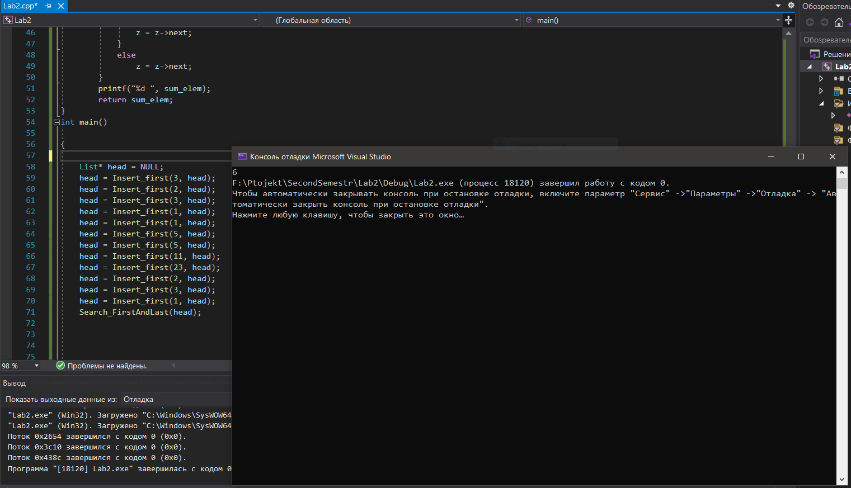

**Тестовые данные (Для второй функции)**

List* head = NULL; List* head = NULL;

head = Insert_first(3, head); head = Insert_first(5, head);

head = Add_last (2, head); head = Insert_first(3, head);

head = Insert_first(3, head); head = Insert_first(2, head);

head = Add_last (1, head); head = Insert_first(4, head);

head = Insert_first(1, head); head = Add_last (5, head);

head = Insert_first(5, head); head = Insert_first(6, head);

head = Insert_first(5, head);

head = Insert_first(11, head);

head = Insert_first(23, head);

head = Insert_first(2, head);

head = Add_last (3, head);

head = Insert_first(1, head);

Вывод-18

**Текст программы на языке (С++) (Для второй функции)**

// Cовмещение 2 списков

int AmongUs(List* head, List* headen)

{

int lng=0;

List* TWO = NULL; // инициализация 3 списка

List* p = headen; // взятие всех значений из 1 списка

while (p != NULL)

{

TWO = Insert_first(p->value, TWO);

lng += 1;

p = p->next;

}

List* s = head; // взятие всех значений из 2 списка

while (s != NULL)

{

TWO = Insert_first(s->value, TWO);

lng += 1;

s = s->next;

}

Print_list(TWO); // Вывод списка

puts("\n Длина нового списка");

printf("%d ", lng); // Вывод длины списка

return lng;

}

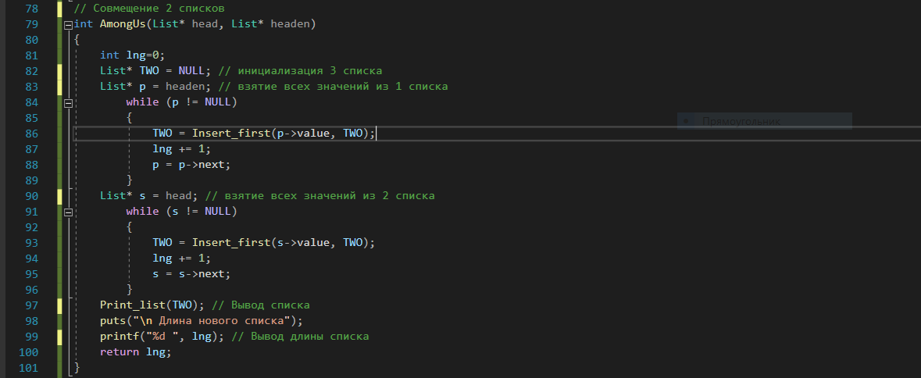

**Пример работы программы (Для второй функции)**

